食品衛生に関するクイズ＆アンケート
大阪府消費者フェア２０１７
大阪府健康医療部食の安全推進課

あなたの性別・年齢を教えください。当てはまるものに「○」をお願いします。
性別： 男 ・ 女
年齢： １０代 ・ ２０代 ・ ３０代 ・ ４０代 ・ ５０代 ・ ６０代 ・ ７０代 ・ ８０歳以上

【選択クイズ】 パネルやテーブルの上を見ながら、正しいと思う番号に「○」をつけてください。

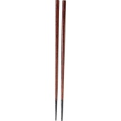
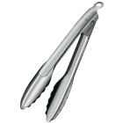
（Ｑ1）焼肉をする時、焼きあがったお肉はどっちで取る？
① お肉を焼いたトング ② 食べる用のお箸

〇昨年大阪府内で最も多く発生した食中毒は、カンピロバクターを原因とする食中毒です。
（Ｑ2）カンピロバクター（食中毒菌の一種）がよく付いているのはどれ？
① 魚介類 ② 野菜 ③ 鶏肉 ④牛肉
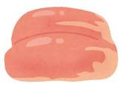

（Ｑ3）カンピロバクター食中毒は、食べてからどのくらいの時間で発症する？
① 数時間後 ② １日～７日後

（Ｑ4）新鮮な鶏肉なら、生で食べても食中毒にはならないって本当？
① 本 当 ② う そ

（Ｑ5）食中毒菌が増えていると、食品の見た目、臭い、味の変化でわかる？（ノーヒントです）
① わかる ② わからない

【食の安全安心メールマガジンに関するアンケート】
大阪府では、食に関するさまざまな情報を皆様にお知らせするメールマガジンを配信しています。
当てはまるものに「○」をつけてください。
（Ｑ１）このメールマガジンに登録していただいていますか。
① 登録している ② 知っているが登録していない（Ｑ２へ） ③ 知らなかったので登録していない（Ｑ２へ）
（Ｑ２）（Ｑ１で登録していないと答えた方） 登録してみたいと思いますか。
① 思う ② 思わない（Ｑ３へ）
（Ｑ３）（Ｑ２で思わないと答えた方） 「思わない」と答えた理由を教えてください。（複数選択可）
① 欲しい情報は、欲しいと思ったときに自分で探すことにしている
② 食に関する情報に興味がない ③ 個人情報なのでメールアドレスを登録したくない
④ 手続きがよく分からない ⑤ その他（具体的に ）
ご協力ありがとうございました。

